Нуркельды Талаев, 30 когорта - 1 спринт

**Часть 1**

1. Mindmap:

<https://drive.google.com/file/d/1bF6duHnFS-J__WoCojK9c1rnZEMsiQVJ/view?usp=sharing>

1. Ссылка на таблицу с классами эквивалентности:

<https://docs.google.com/spreadsheets/d/1zX6Y3bzPQX3VfhK1ovKG9rzPpd6yB71U9jh_l1J5xok/edit#gid=2010888140>

**Часть 2**

1. Блок-схема:

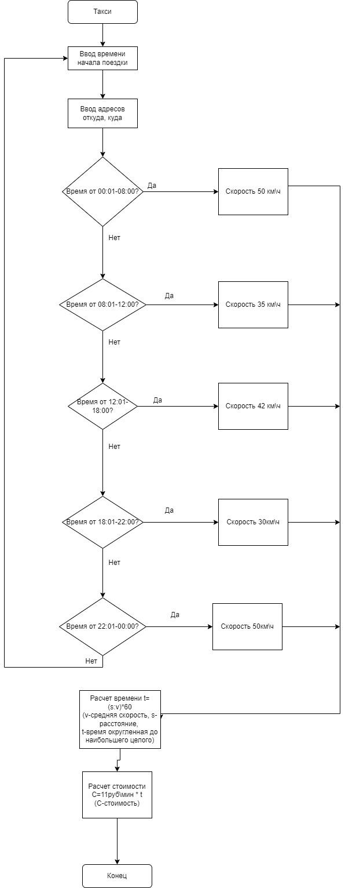

1. Ссылка на таблицу с КЭ и тест-кейсами:

<https://docs.google.com/spreadsheets/d/1zX6Y3bzPQX3VfhK1ovKG9rzPpd6yB71U9jh_l1J5xok/edit#gid=1058249276>

<https://docs.google.com/spreadsheets/d/1zX6Y3bzPQX3VfhK1ovKG9rzPpd6yB71U9jh_l1J5xok/edit#gid=1058266973>